1866-1944
Muri
2013

Wassily Kandinsky

Das Leben von Wassily Kandinsky

1866-1944

Sky
Künstlerallee

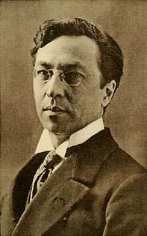
Ein Selbstportrait des Künstlers

Biographie von

Wassily Kandenseky:

Maler, Graphiker

1866
4. Dezember (22. November nach dem alten russischen Kalender): Wassily Kandinsky wird in Moskau als Sohn eines Teehändlers geboren.
1885-1893
Studium der Rechtswissenschaft an der Universität Moskau.
1892
Kandinsky heiratet seine Cousine Anna Semjakina.
1893
Dissertation "Über die Gesetzmäßigkeit der Arbeiterlöhne".
1896
Ablehnung des Angebots einer Professur an der Universität Dorpat (heute: Tartu, Estland).
Übersiedlung nach München.
1897
Bekanntschaft mit Alexej von Jawlensky und Marianne Werefkin (1860-1938).
1900
Aufnahme an der Kunstakademie München und Studium bei Franz von Stuck.
1901
Mitbegründer und Präsident der Ausstellungsgruppe "Phalanx". Kandinsky leitet auch die Malschule der Phalanx.
1902
Seine erste Schülerin, Gabriele Münter, wird seine neue Lebensgefährtin.
Erste Ausstellung seiner Bilder in der " Berliner Secession".
1903
Schließung der "Phalanx".
Besuch der Ausstellung "Secession in Wien".
1904
Trennung von seiner Frau.
1905
Auf Empfehlung Max Liebermanns wird Kandinsky Mitglied des Deutschen Künstlerbundes.

1906
Ausstellung seiner Arbeiten gemeinsam mit der Gruppe " Die Brücke" in Dresden.
1907
Nachdem Kandinsky zunächst vom Jugendstil und Spätimpressionismus geprägt war, findet er nun in der expressiven Malweise der "Fauves" eine neue Richtung.
1908
März - Mai: Ausstellung im Salon des Artistes Indépendants in Paris.
August/September: Kandinsky, Münter, Jawlensky und Werefkin arbeiten in Murnau.
1909
Gründer und Leiter der "Neuen Künstlervereinigung" (München).
1910
Bekanntschaft mit Franz Marc.
In der Musikalität des Farbzusammenspiels und der Dynamisierung und Rhythmisierung der Formen verselbständigen sich Kandinskys Bilder gegenüber den Dingen.
1911
Erste abstrakte Ölgemälde, wie "Impression III", das nach dem Besuch eines Konzerts mit Musik von Arnold Schönberg entsteht.
Rücktritt vom Vorsitz der "Neuen Künstlervereinigung".
Bei den Vorbereitungen zur dritten Ausstellung der Neuen Künstlervereinigung lehnt die Jury Kandinskys "Komposition V" ab. Kandinsky, Marc und Münter treten aus der Künstlervereinigung aus.
Bekanntschaft mit Paul Klee.
18. Dezember: Eröffnung der ersten Ausstellung des " Blauen Reiter" in der Galerie Thannhauser in München.
1912
Kandinsky gibt mit Marc den Almanach "Der Blaue Reiter" heraus und veröffentlicht sein Buch " Über das Geistige in der Kunst". Ausstellung des Blauen Reiter und erste Einzelausstellung in der Berliner Galerie "Der Sturm".
1913
Teilnahme an der Armory Show in den USA.
1914
Direkt nach Beginn des Ersten Weltkriegs flieht Kandinsky in Begleitung von Münter in die Schweiz und später über den Balkan nach Odessa und Moskau.
1915/16
Aufenthalt in Stockholm: Letztes Zusammentreffen mit Münter.
1916/17
Kandinskys Arbeiten werden in der Galerie Dada in Zürich ausgestellt.
1917
Heirat mit Nina Nikolajewna Andreevskaja. Geburt des Sohnes Wsewolod.
1919
Kandinsky wird Direktor des Museums für Malkultur in Moskau und Vorsitzender der gesamtrussischen Ankaufskommission für Museen der Abteilung für Bildende Kunst des Kommissariats für Volksbildung.
1920
Tod des Sohnes.
54 seiner Arbeiten werden auf der XIX. Ausstellung des Gesamtrussischen Zentralen Ausstellungskomitees in Moskau gezeigt.
1921
Rückkehr nach Berlin.
1922
Umzug nach Weimar und Aufnahme der Tätigkeit am Bauhaus auf Einladung von Walter Gropius. Bekanntschaft mit Lyonel Feininger.
1924
Kandinsky, Klee, Feininger und Jawlensky schließen sich zur Gruppe "Die Blaue Vier" zusammen.
1928
März: Erwerb der deutschen Staatsangehörigkeit.
1931
Projekt einer keramischen Wandgestaltung für einen Musikraum Ludwig Mies van der Rohes auf der Deutschen Bauausstellung in Berlin. Beginn der Mitarbeit bei den Cahiers d'art in Paris.
1933
Schließung des Bauhauses.
Übersiedlung nach Neuilly-sur-Seine bei Paris.
1934
Kontakt zur Gruppe "Abstraction-Création". Begegnungen mit Robert Delaunay und Sonja Delaunay (1885-1979), Fernand Léger (1881-1955), Joan Miró (1893-1983), Piet Mondrian (1872-1944) und Hans Arp.
1936
Teilnahme an den Ausstellungen "Abstract and Concrete" (London) und "Cubism and Abstract Art".
1937
Die Nationalsozialisten diffamieren seine Werke als "entartete Kunst" und beschlagnahmen 57 von ihnen aus deutschen Museen.
1939
Französische Staatsbürgerschaft. Beendigung seiner letzten großen Arbeit, "Komposition X".
1940
Wegen der deutschen Besetzung Frankreichs flieht Kandinsky in die Pyrenäen.

1944
Letzte Ausstellung zu Lebzeiten in der Galerie l'Esquisse (Paris).
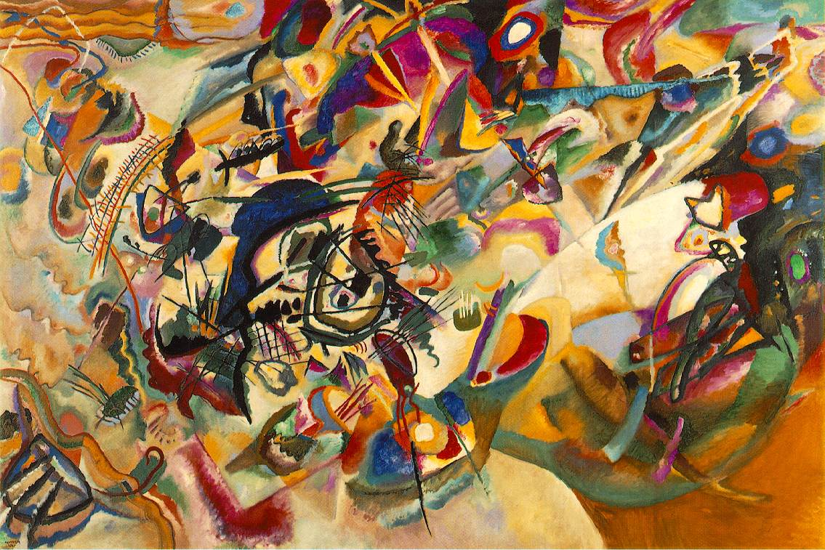
13. Dezember: Wassily Kandinsky stirbt in Neuilly-sur-Seine.

Berühmtesten Bilder/Malereien

